U.S.T.H.B / F.E.I. 1ere année Master Automatique

Département Instrumentation et Automatique Année universitaire 2008 - 2009

Options: Automatisation Industrie et Process

Automatique Robotique

EMD module AF11

Durée 1H30mn

La présentation sera prise en considération lors de la correction

Exercice 1: Question de cours:

NB. Il est demandez de ne pas recopie le cours mais d’utilisé vos propre phrases

- Pourquoi utilise t’on le plus souvent une réceptivité sur front? Justifiez votre réponse. (2 Points)
R1. ………………………………………………………………………………………………………………………………………………………………………………………………………………………………………………………………………………………………………………………………………………………………………………………………………………………………………………………………………………………………………………
- Quel est l’intérêt de l’utilisation des Macros- Etapes ? Justifiez votre réponse. (1 Points)
R2. …………………………………………………………………………………………………………………………………………………………………………………………………………………………………………………………………………………………………………………………………………
- Règles d`évolution d`un Grafcet. (2 Points)
(Tiré du DS Automatismes Industriels ESTIT Année 99-00).

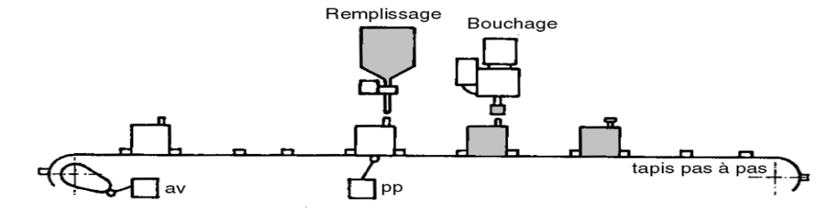

Le cycle correspondant au remplissage et bouchage des bidons du processus schématisé ci-dessus peut être représenté par le grafcet donnée ci contre :

Question:
Parmi les cinq règles d`évolution des étapes, énoncez celles qui apparaissent dans ce grafcet en justifiant votre réponse.

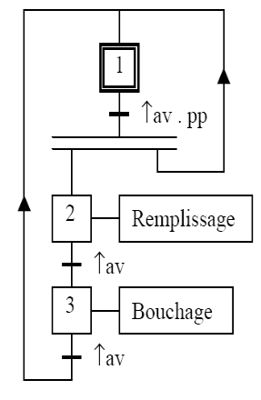

R3. --------------------------------------------------------------------------------------------------------------------------------------------------------------------------------------------------------------------------------------------------------------------------------------------------------------------------------------------------------------------------------------------------------------------------------------------------------------------------------------------------------------------------------------------------------------------------------------------------------------------------------------------------------------------------------------------------------------------------------------------------------------------------------------------------------------------------------------------------------------------------------------------------------------------------------------------------------------------------------------------------------------------------------------------------------------------------------------------------------------------------------------------------------------------------------------------------------------------------------------------------------------------------------------------------------------------------------------------------------------------------------------------------------------------------------------------------------------------------------------------------------------------------------------------------------------------------------------------------------------------------------------------------------------------------------------------------------------

Exercice 2 : (05 Points)

La figure suivante présente un automate simple pour l’utilisation de wagons de mine.

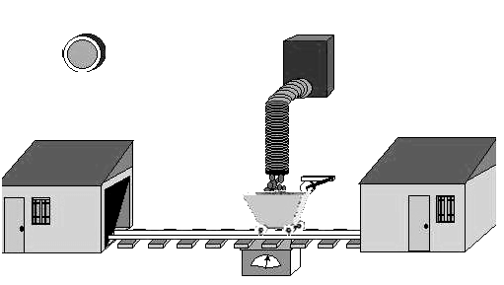
BP
Distributeur de wagons
Distributeur de charbon
CP
Récupérateur de wagons
Capteur
de niveau
RW
Rail

On veut réaliser le grafcet correspondant à la réalisation du chargement automatique en charbon de wagons dans une mine. Le cahier des charges de ce dernier est donné comme suit :

On veut lorsque la commande est donnée sur un bouton poussoir (BP), qu’un wagon soit mis sur le rail, cette opération (Dist) est assurée par le distributeur de wagons et elle dure 5 secondes. Juste après, on active le rail (RA), ainsi les wagons pourrons être déplacer vers la droite (Dep D). Un capteur de position (CP) détecte l’arrivée du wagon sous le distributeur de charbon, ce qui va permettre son chargement (CGC), un capteur de niveau haut (N1) arrête l’opération de chargement, le chariot est enfin acheminé vers le récupérateur de wagons (RW) situé à droite.

Remarque:
Un compteur initialement mis à 5, permet le comptage des wagons, si le nombre est inférieur à 5, on distribue directement un nouveau wagon sur le rail, sinon (le nombre est égal à 5), on revient à l’état initial.

Question:

- Donner les différentes actions et réceptivités indiquées dans le cahier des charges.
R1. ---------------------------------------------------------------------------------------------------------------------------------------------------------------------------------------------------------------------------------------------------------------------------------------------------------------------------------------------------------------------------------------------------------------------------------------------------------------------------------------------------------------------------------------------------------------------------------------------------------------------------------------------------------------------------------------------------------------------------------------------------------------------------------------------------------------------------------------------------------------------------------------------------------------------------------------------------------------------------------------------------------------------------------------------------------------------------------------------------------------------------------------------------------------------------------------------------------------------------------------------------------------------------------------------------------------------------------------------------------------------------------------------------------------------------------------------------------------------------------------------------------------------------------------------------------------------------------------------------------------------------------------------------------------------------------------------------------------------------------------------------------------------------------------------------------------------------------------------------------------------------------------------------------------------------------------------------------------------------------------------------------------------------------------------------------------------------------------------------------------------------------------------------------------------------------------------------------------------------------------------------------------------------------------------------------------------------------------------------------------------------------

- Tracer le Grafcet correspondant.
R2. ----------------------------------------------------------------------------------------------------------------------------------------------------------------------------------------------------------------------------------------------------------------------------------------------------------------------------------------------------------------------------------------------------------------------------------------------------------------------------------------------------------------------------------------------------------------------------------------------------------------------------------------------------------------------------------------------------------------------------------------------------------------------------------------------------------------------------------------------------------------------------------------------------------------------------------------------------------------------------------------------------------------------------------------------------------------------------------------------------------------------------------------------------------------------------------------------------------------------------------------------------------------------------------------------------------------------------------------------------------------------------------------------------------------------------------------------------------------------------------------------------------------------------------------------------------------------------------------------------------------------------------------------------------------------------------------------------------------------------------------------------------------------------------------------------------------------------------------------------------------------------------------------------------------------------------------------------------------------------------------------------------------------------------------------------------------------------------------------------------------------------------------------------------------------------------------------------------------------------------------------------------------------------------------------------------------------------------------------------------------------------------------------------------------------------------------------------------------------------------------------------------------------------------------------------------------------------------------------------------------------------------------------------------------------------------------------------------------------------------------------------------------------------------------------------------------------------------------------------------------------------------------------------------------------------------------------------------------------------------------------------------------------------------------------------------------------------------------------------------------------------------------------------------------------------------------------------------------------------------------------------------------------------------------------------------------------------------------------------------------------------------------------------------------------------------------------------------------------------------------------------------------------------------------------------------------------------------------------------------------------------------------------------------------------------------------------------------------------------------------------------------------------------------------------------------------------------------------------------------------------------------------------------------------------------------------------------------------------------------------------------------------------------------------------------------------------------------------------------------------------------------------------------------------------------------------------------------------------
Exercice 3: Réseau de pétri. (05 Points)

Un piéton, Monsieur X, veut traverser une avenue dans un passage clouté protégé par un feu de signalisation. Monsieur X est sur le trottoir. Il attend que le feu qui autorise le passage des piétons soit vert. Lorsque ce feu est vert Monsieur X emprunte le passage clouté est marche vers le trottoir opposé. Mais l’avenue à traverser est large et quand Monsieur X s’aperçoit que le feu passe au rouge il se met à courir. Lorsqu’il atteint le trottoir opposé, Monsieur X poursuit son chemin en marchant normalement.

- Etablir le Réseau de pétri ()R.D.P.) en prévoyant les jours où Monsieur X étant particulièrement en forme, marcherait d’un pas assez rapide pour traverser l’avenue avant que le feu ne passe au rouge, il n’aurait pas besoin de courir
R1. --------------------------------------------------------------------------------------------------------------------------------------------------------------------------------------------------------------------------------------------------------------------------------------------------------------------------------------------------------------------------------------------------------------------------------------------------------------------------------------------------------------------------------------------------------------------------------------------------------------------------------------------------------------------------------------------------------------------------------------------------------------------------------------------------------------------------------------------------------------------------------------------------------------------------------------------------------------------------------------------------------------------------------------------------------------------------------------------------------------------------------------------------------------------------------------------------------------------------------------------------------------------------------------------------------------------------------------------------------------------------------------------------------------------------------------------------------------------------------------------------------------------------------------------------------------------------------------------------------------------------------------------------------------------------------------------------------------------------------------------------------------------------------------------------------------------------------------------------------------------------------------------------------------------------------------------------------------------------------------------------------------------------------------------------------------------------------------------------------------------------------------------------------------------------------------------------------------------------------------------------------------------------------------------------------------------------------------------------------------------------------------------------------------------------------------------------------------------------------------------------------------------------------------------------------------------------------------------------------------------------------------------------------------------------------------------------------------------------------------------------------------------------------------------------------------------------------------------------------------------------------------------------------------------------------------------------------------------------------------------------------------------------------------------------------------------------------------------------------------------------------------------------------------------------------------------------------------------------------------------------------------------------------------------------
- Etablissez le graphe de marquages
R2. ------------------------------------------------------------------------------------------------------------------------------------------------------------------------------------------------------------------------------------------------------------------------------------------------------------------------------------------------------------------------------------------------------------------------------------------------------------------------------------------------------------------------------------------------------------------------------------------------------------------------------------------------------------------------------------------------------------------------------------------------------------------------------------------------------------------------------------------------------------------------------------------------------------------------------------------------------------------------------------------------------------------------------------------------------------------------------------------------------------------------------------------------------------------------------------------------------------------------------------------------------------------------------------------------------------------------------------------------------------------------------------------------------------------------------------------------------------------------------------------------------------------------------------------------------------------------------------------------------------------------------------------------------------------------------------------------------------------------------------------------------------------------------------------------------------------------------------------------------------------------------------------------------------------------------------------------------------------------------------------------------------------------------------------------------------------------------------------------------------------------------------------------------------------------------------------------------------------------------------------
- Ce RDP est t’il un RDP interprété? Justifier votre réponse.
R3. ---------------------------------------------------------------------------------------------------------------------------------------------------------------------------------------------------------------------------------------------------------
- Donnez les propriétés de ce réseau de pétri. Justifiez.
R4. ----------------------------------------------------------------------------------------------------------------------------------------------------------------------------------------------------------------------------------------------------------------------------------------------------------------------------------------------------------------------------------------

Exercice 4 : GEMMA (Extrait d’un sujet de BTS MAI) (05 Points)

Dans un système de production automatisé les changements de forme de palette peuvent être demandés plusieurs fois par jours. Cette opération exige une coordination rigoureuse de tâches manuelles et de tâches contrôlées par la partie commande du palettiseur. Proposez une organisation des modes de production.

Numéro | Tâches | Contrôlées par:
1 | Préparer, en amont du palettiseur, le stock de palettes et d’intercalaires au nouveau format, sans interrompre le cycle en cours | Opérateur
2 | Donner l’ordre, d’un changement de format, à l’aide du pupitre. | Opérateur
3 | Bloquer l’aménage des fardeaux. | Opérateur
4 | Terminer chargement et mise à niveau de la couche en cours. | Partie commande
5 | Evacuer palette complète | Partie commande
6 | Effectuer à vide (=Sans fardeau), les tâches: préparer une couche, mettre à niveau et charger pour mettre la partie opérative en référence | Partie commande
7 | Sélectionner le mode Manuel. | Opérateur
8 | Effectuer en commande manuelle, les adaptations de la partie opérative en fonction du format (butées, glissières …) | Opérateur
9 | Effectuer au pupitre un Reset général | Opérateur
10 | Demander au pupitre un changement de programme (A vers B ou B vers A) | Opérateur
11 | Demander le départ du cycle. | Opérateur

- Dessinez, la boucle de GEMMA avec les rectangles états A1, F2, F3 et F1 en précisant :
- Les conditions permettant de passer d’un mode à l’autre,
- Les tâches associées à chacun des rectangles – états (il suffira de reporter dans chaque rectangle le numéro des tâches concernées).
R1. -------------------------------------------------------------------------------------------------------------------------------------------------------------------------------------------------------------------------------------------------------------------------------------------------------------------------------------------------------------------------------------------------------------------------------------------------------------------------------------------------------------------------------------------------------------------------------------------------------------------------------------------------------------------------------------------------------------------------------------------------------------------------------------------------------------------------------------------------------------------------------------------------------------------------------------------------------------------------------------------------------------------------------------------------------------------------------------------------------------------------------------------------------------------------------------------------------------------------------------------------------------------------------------------------------------------------------------------------------------------------------------------------------------------------------------------------------------------------------------------------------------------------------------------------------------------------------

